**Les différents type de serveurs WEB**

Job 1:

Dans ce Projet, nous avons installé une VM (virtual machine) en mode graphique.

Job 2 :

Nous avons installé les paquets Apache 2

Pour commencer on a mis à jour les paquets.

* sudo apt update && sudo apt upgrade

Pour installer apache2 on utilise la commande

* sudo apt install apache2

Job 3 :

Il existe plusieurs serveurs web tels que

Apache Web Server :

C'est un logiciel qui est utilisé souvent pour créer des serveurs Web. Son avantage est sa gratuité. En effet, étant donné que c’est un logiciel Open Source, tout le monde peut l’utiliser.

De plus, il prend en charge énormément de différentes technologies sur le domaine du Web Gratuits. (PHP, Python,...)

Internet Information Services (IIS):

C’est un serveur qui est plus centré sur des technologies Microsoft sans pour autant se restreindre d’autres technologies. il a des inconvénients. En effet contrairement à Apache, c’est un logiciel propriétaire, c'est-à-dire qu’il faudra une licence pour pouvoir l’utiliser. De plus, il ne fonctionne que sur des OS Microsoft.  
  
Web Apache Tomcat :

C’est un serveur qui a des similitudes avec le serveur Apache qui lui se concentre plus sur les serveurs Java. Même s' il peut quand même être exécuté avec d’autres serveurs Web.

Sun Java System Web Server :

C’est un serveur web qui est propriétaire libre mais closed-source est développé par Sun Microsystems. Malgré son nom, il prend en charge les technologies Web et non Java, tels que PHP , Python , … avec les technologies Web basées sur Java , y compris les servlets Java et les JSP. Windows et Linux peuvent être supporter.

Job 4

Pour commencer nous allons avoir besoin de différents paquets pour cela il nous faudra bind9 et dnsutils.

* sudo apt -y install bind9 bind9utils dnsutils

Il faudra modifier les différents fichiers de configuration.

Pour commencer il faut passer par le Bridge

Maintenant il faut attribuer une adresse ip manuellement.  
- on utilisera cette commande ifconfig ens33 192.168.100.1

Ensuite il faudra modifier le premier fichier de configuration.

Et après le deuxième fichier :

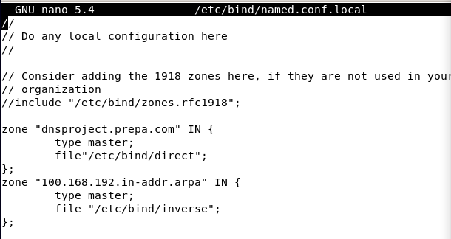

On créa un fichier avec pour modèle db.local

* on utilisera cette commande cp /etc/bind/db.local /etc/bind/direct

puis il faudra le modifier par la suite.

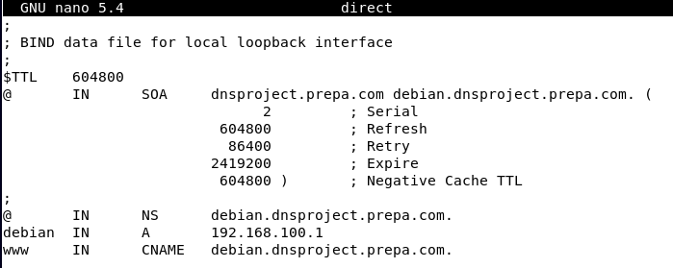

Puis il faudra faire une copie de direct dans inverse

* on utilisera cette commande cp /etc/bind/direct /etc/bind/inverse

il faudra le modifier.

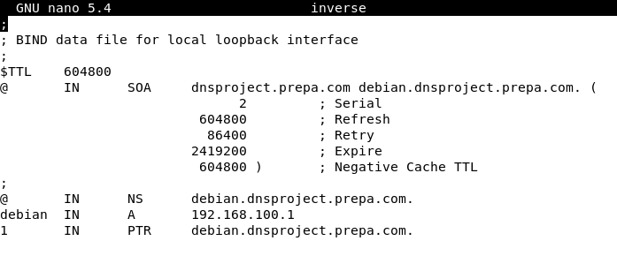

On fera un restart de bind9

* on utilisera cette commande sudo systemctl restart bind9

Il faudra vérifier le statut de bind9

* on utilisera cette commande sudo systemctl status bind9

et pour faire la vérification

* on utilisera nslookup www

Job 5

Pour obtenir un nom de domaine il faut vérifier d’abord qu’il n’est pas déjà pris. Pour cela nous enregistrons à un bureau d’enregistrement. Plusieurs site proposent ce service

Certaines restrictions seront demandées pour des Extensions de nom de Domaine comme par exemple pour le .FR d’avoir un justificatif d’un lien avec l’Europe. Certains sont donc plus chers selon leur utilisation.